Звіт депутата Тальнівської районної ради від Тальнівської районної партійної організації політичної партії «Громадянська позиція»
Коваля Валерія Дмитровича за 2016 рік
Член депутатської фракції Тальнівської районної партійної організації
політичної партії «Громадянська позиція»
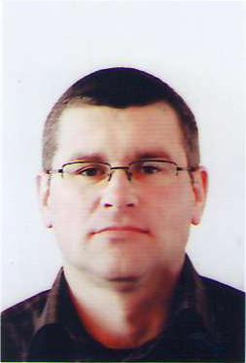 Секретар постійної комісії районної ради з питань
агропромислового розвитку та природних ресурсів.

Напрямки діяльності депутата | Характеристика  діяльності
Здійснення прийому громадян | Моя Громадська приймальня депутата районної ради працює за адресою: Тальнівський район,  С.Глибочок,вул..Героїв Небесної сотні 21А.  Дні прийому громадян – з понеділка по п’ятницю.  Години прийому: з 9:00 до 18:00  До моєї громадської приймальні протягом 2016 року звернулося понад 50 жителів села.  Питання, з якими звертались громадяни, стосувалися наступного: допомоги на лікування, надання допомоги в школи, виділення земельних ділянок у приватну власність учасникам АТО та багато інших. Багато питань було в телефонному режимі.
Участь в засіданні сесій районної ради, фракції та постійної комісії (кількість засідань, у яких депутат брав участь) | У районні раді є членом фракції політичної партії «Громадянська позиція» та секретарем постійної комісії ради з питань агропромислового розвитку та природних ресурсів..Протягом 2016 року брав участь у роботі всіх сесій районної ради, приймаю участь у роботі постійної комісії районної ради. В своїх виступах, діях та рішеннях завжди підтримувала вчителів, воїнів АТО, пільгові категорії населення на проїзд у транспорті, лікарів, незахищених верств населення, дітей.
Зустрічі з виборцями, участь в громадських слуханнях (кількість, тематика) | Постійно проводжу зустріч з виборцями.
Організація роботи помічників депутата (кількість помічників, участь помічників в депутатській діяльності) | Помічників не маю
Залучення коштів з різних фінансових джерел (депутатських коштів, благодійної допомоги, коштів з обласного та місцевих бюджетів, коштів ДФРР) на вирішення проблем громади | За мого сприяння та/або за моєї участі протягом 2016 року було проведено наступні заходи:  - Було побудовано пам’ятний знак засновникам с.Глибочок який відкрито у жовтні 2016року..  - Надання гуманітарної допомоги в зону проведення АТО, та організація відправок волонтерської допомоги.  - Проведено поточний ремонт в Глибочківській школі.  - Брав активну участь у всіх заходах на території с.Глибочок  - Матеріальна та психологічна допомога ветеранам та учасникам АТО.  - Постійно надавав матеріальну домогу для вирішення соціальних питань громади с.Глибочок.
Участь депутата у різних заходах (свята, круглі столи, семінари, спортивні заходи тощо) | Беру участь у важливих заходах в селі та районі.

